Интегрированный урок
по русскому языку в 4 классе
по теме: «Наречие».

Провела учитель начальных классов школы №8 г. Рузаевка Калявина Л.В.

Образование и правописание наречий.
роль наречий в предложении.

Цель: 1. Закрепить правописание и образование наречий; рассмотреть роль наречия в предложении.
2. Развивать орфографическую зоркость; речь.
3. Воспитывать любовь к родному языку, природе.
Формировать экологическую культуру через литературу.

Оборудование: карточки, перфокарты, звукозапись «Буран», этимологический словарь; учебник Полякова А.В. Русский язык для 4-го класса.

Ход урока.

Учитель: Наш язык и скромен, и богат.
В каждом слове скрыт чудесный клад.

И сегодня на уроке русского языка мы вместе снова будем открывать красоту родного слова.

I. Постановка учебной задачи.
Учитель: Найдите лишнее слово (Карточки на доске).
Подлежащее, определение, дополнение, обстоятельство, наречие, сказуемое.
Дети: 1. Наречие – это часть речи.
2. Подлежащее, сказуемое, определение, дополнение, обстоятельство – члены предложения.
Учитель: Тема нашего урока: Наречие.
Мы повторим образование и правописание наречий. Рассмотрим роль наречия в предложении.
– Что называется наречием? Расскажите правило.
Дети: Неизменяемые слова, которые поясняют глаголы и прилагательные, называются наречиями.
Наречия отвечают на вопросы как? каким образом? когда? где? сколько? насколько?
Например: Ветер сильно раскачивал деревья.
II. Работа с учебником. (Коллективная работа. Устно.)

Учитель: Я хочу убедиться, умеете ли вы пользоваться правилом. Выполним устно упражнение № 230*.
1. Прочитаем задание.
2. Прочитаем слова.
Вдали, вдаль, издали, даль, вверху, верх, след, вслед, начало, сначала, наконец, конец, ширь, вширь, брод, вброд, глубь, вглубь.
3. На какие две группы вы разделите слова.
Дети: В первую группу войдут имена существительные, во вторую – наречия.
Учитель: 4. Прочитайте только наречия.
Дети: Вдали, вдаль, издали, вверху, вверх, снизу, сначала, наконец, сразу, вширь, вброд, вглубь.
Учитель: Как вы отличили наречия от имён существительных?
Дети: По вопросам: где? вдали, куда? вдаль, как сразу?

III. Минутка чистописания.

Учитель: Догадайтесь, почему мы будем писать эти росчерки?



Дети: -о, -е – это суффиксы наречий.
Учитель: Мне, кажется, эти росчерки напоминают снежные вихри. Вы согласны с этим? Показываю.
За окном – февраль, самый снежный, самый метельный месяц. В народе говорят: «Вьюги да метели под февраль полетели» (Выполняют работу).

IV. Беседа по фенологическим наблюдениям.

Учитель: Что вы ещё можете рассказать о феврале?
Дети: Февраль – снежен, февраль – бокогрей. Последний месяц зимы – «сечень», т.к. отсекал год – был последним в семье зимних месяцев. Февраль – «межень», межа между зимой и весной. Из-за частых метелей и вьюг величали его в Древней Руси «ветродуем» и «лютнем».
И метёт – метёт позёмка, засыпает февраль пути-дороги…
Иногда лютая стужа сменяется оттепелью.
Заметает пурга
Белый путь,
Хочет в мягких снегах потонуть.
Писал Сергей Есенин.
Учитель: Завьюжит, заметелит, поднимется круговерть от земли до неба.
Прочитаем описание снежной бури и представим снежную круговерть.
V. Работа с текстом. (Карточки)
(Выразительное чтение текста)

Круговерть.
Вдруг зашипело вокруг, побежала по лесу позёмка и стало в нём темно-темно, как вечером…
Откуда ни возьмись, снова налетел ветер, снег посыпал, завился – началась круговерть от земли до неба!
Всё слилось ,всё смешалось!
Солнце запуталось в снежных вихрях, как золотая рыбка в белой сети.
А ветер свистел, ревел, стонал, выл, трепал, вертел… Обвивал сверху и снизу, как змей…
И лишь засветло, наконец, затихло волнение снежного океана. И улетел буйный ветер далеко-далеко…

Учитель: Представили? Тяжело будет путнику в этой круговерти.
Ребята, выпишите наречия.
1. Проверяем (выкладываю карточки на доске)
2. Вдруг, вокруг, темно-темно, вечером, сверху, снизу, засветло, наконец, снова, далеко-далеко.
3. Правило.

Учитель: Расскажите, как образуются наречия.
Дети: Многие наречия образованы от прилагательных с помощью суффиксов –о, -е и приставок и от косвенных падежей существительных с предлогами и без предлогов.

VI. Словообразовательная работа.

Учитель: Объясните способы образования наречий.
Дети:
1. Вдруг (читают из этимологического словаря способ словообразования).
2. Вокруг – от существительного с предлогом.
3. Темно-темно – от прилагательного тёмный.
4. Вечером – от существительного в косвенном падеже.
5. Сверху – от существительного с предлогом.
6. Снизу – от существительного с предлогом.
7. Засветло – от прилагательного светлый.
8. Снова – от прилагательного новый.
9. Наконец – от существительного с предлогом.
10. Далеко-далеко – от прилагательного далёкий.

Выкладываю карточки.

I II III IV
темно снова наконец темно-темно
далеко засветло вокруг далеко-далеко

Учитель: По какому признаку я сгруппировала наречия?
Дети: По способу словообразования.
Учитель: Каким же способом образуются наречия?
Дети: 1. Суффиксальным.
2. Приставочным.
3. Приставочно-суффиксальным.
4. Способом сложения.

VII. Работа с перфокартами.

Показываю карточки
С-
ИЗ-
ДО-

В-
НА-
ЗА-

Учитель: Какое сейчас мы вспомним правило?
Дети: В наречиях с приставками с-, из-, до- на конце пишется а
В наречиях с приставками в-, на-, за- на конце пишется о

Работа у доски.
(Перфокарты у каждого ученика)
снов
наглух
затемн
влев
изредк
досух
набел
справ
вправ
запрост
дочист
надолг

Вывод о правописании.
VIII. Работа со словосочетаниями.

Учитель: Когда мы читали описание снежной бури, каждый из вас, наверное, нарисовал в воображении свою картину снежной стихии.
Может быть вот такую (показываю). Так ужасен вид возмущения зимней природы.
А хотите услышать, как безумствует снежная буря?
Будем слушать и смотреть на рисунок.
Звучит запись «Буран».

Учитель: Какое можно найти в тексте предложение, которое передаёт ярость зимней природы, её силу возмущения?
Дети (читают) : А ветер свистел, ревел, стонал, выл, трепал, вертел.
Учитель: Какая часть речи помогает передать силу возмущения зимней природы?
Дети: Силу порывов ветра передают глаголы.
Учитель: Из правила мы знаем, что наречия поясняют глаголы. Дополним глаголы наречиями и составим словосочетания: глагол + наречие.

(Подбирают наречия по карточкам)

Дети: Свистел пронзительно, ревел грозно, стонал глухо, выл свирепо, трепал яростно, вертел бесконечно.
Учитель: Составим с данными словосочетаниями предложение. Как оно изменится? Запишите.

А ветер свистел пронзительно, ревел грозно, стонал глухо, выл свирепо, трепал яростно, вертел бесконечно…

Учитель: Изменился смысл предложения?
Ответ детей.

Вывод: Наша речь благодаря наречиям становится более яркой и выразительной.

IX. Работа с предложением.

Учитель: Утих буйный ветер. Улеглись снега.
Устала метель –
Всё дела, да дела.
Залегла на ель
И следы замела.
На лапах зелёных
Свернулась она.
Открываю предложение и читаю.
п. сущ. прил. сущ. н. гл. прил. сущ.
На рассвете юная ёлочка нежно опушилась серебристым инеем.

(картинка)

Учитель: Какой вид работы можно выполнить с данным предложением?
Дети: 1. Найти орфограммы.
(Объясняют их) Записывают предложение.
2. Разобрать по членам предложения и частям речи.
3. Перестроить предложение так, чтобы дополнение инеем стало подлежащим, а подлежащее ёлочка – дополнением.
Учитель: Вспомним, что называется дополнением?

На рассвете юную ёлочку нежно опушил серебристый иней.

4. Достроить предложение до сложного.

Учитель: Какое предложение называется сложным? (правило)

Дети предлагают свои варианты.

X. Работа с деформированным текстом.

Учитель: Снежный вихрь разбросал все слова. Постройте грамотное и красивое предложение.

На доске карточки в хаотичном порядке.

1 2 3 4 5 6
зелёные
свежие
и
её
веточки
весело
заискрились

7 8 9 10
в
первых
лучах
солнца

1. Записываем новое предложение.
2. Доказываем, что предложение сложное (две грамматические основы).

На рассвете юная ёлочка нежно опушилась серебристым инеем, и её свежие зелёные веточки весело искрились в лучах солнца.

Учитель: Каким членом предложения является наречие?
Дети: Обстоятельством.

XI. Экологическая беседа.

Учитель: Какую роль в природе играет ель?
1-й ученик: Зимой ель для лесных обитателей – мать и кормилица. Голодно зимой в лесу.
А на концах ветвей ели висят чудесные шишки. В них спрятаны вкусные семена. Кормит своими семенами ель и белку и пёстрого дятла. Не успевают полакомиться семенами, как вдруг – новые гости. Подлетят к ели весёлые клесты.
2-й ученик: Ранней весной раскроются шишки и полетят лёгкие семена. Попадёт семечко во влажную землю, прорастёт. Оно даёт жизнь другому дереву.
3-й ученик: А как ещё могут появиться молодые ели? Ещё помогает человек. Он рассаживает деревья. Есть питомники, в которых выращивают саженцы.
4-й ученик: Ель очищает воздух, приносит нам радость на Новый год. Это дерево – символ счастья.
5-й ученик: Много радости дарит ель. Ель – красивое дерево.

XII. Итог.

Учитель: Сегодня на уроке мы заглянули в кладовую природы, познакомились с её тайнами.
Мы увидели красивую ель после снежной бури и на рассвете в лучах раннего солнца.
Кто нам помог в этих открытиях?
Наш могучий русский язык.
И закончим наш урок стихотворением.
Наш язык и скромен, и богат.
В каждом слове скрыт чудесный клад.
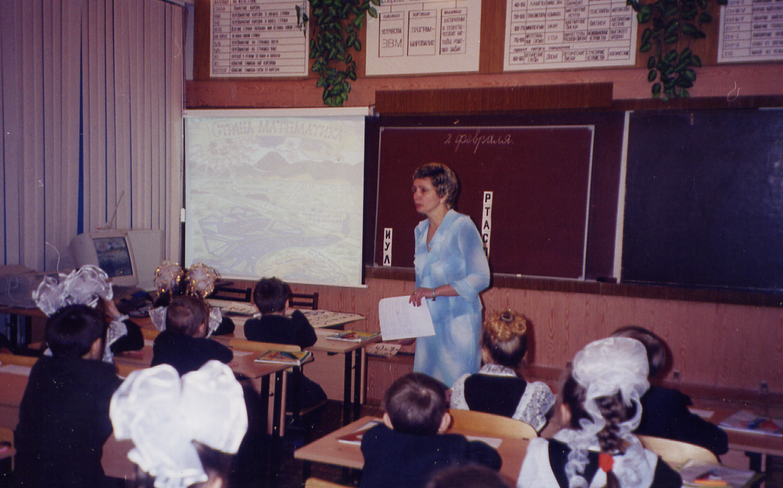
Слово «высоко» произнесём –
И представим сразу неба синь.
Ты скажи «кругом белым-бело»
И увидишь зимнее село,
С белых крыш свисает белый снег,
Невидать под белым снегом рек.
Вспомнится наречие «светло» –
И увидишь: солнышко взошло.
Если скажешь слово ты «темно»,
Сразу вечер поглядит в окно.
Если скажешь «ароматно» ты,
Сразу вспомнишь ландыша цветы.
Ну, а если скажешь ты «красиво»,
Пред тобою – сразу вся Россия.

(Эля Куклина)

